Hiánypótló alkotás született a precíziós gazdálkodásról
Átfogó, párját ritkító könyv jelent meg a Magyar Agrár- és Élettudományi Egyetem gondozásában. A Precíziós gazdálkodás a szántóföldi növénytermesztésben – Jövedelmezőség és termésbiztonság a XXI. században című kötet közel 700 oldalon keresztül ismerteti a jelen és a jövő kihívásaira is választ jelentő gazdálkodás ismérveit, előnyeit.
A témában korábban még nem született hasonló alkotás éppen ezért a most megjelent könyv szerzőinek célja nem kevesebb volt, minthogy a kiadvány átfogó képet adjon az agrárdigitalizáció és a precíziós növénytermesztés múltjáról, jelenéről, illetve jövőjéről. A mű részletesen ismerteti a precíziós gazdálkodás kialakulásának folyamatát, alkalmazott módszereit, a szektor legmodernebb technológiai fejlesztéseit, szem előtt tartva a jövő kihívásait is. A szerzők egyúttal az oktatás és a tudásmegosztás fontosságát is kiemelik, hiszen – mint vallják – a jövő agrárszakembereinek képzése nélkül elképzelhetetlen az ágazat hatékony fejlődése.
„Napjainkra a mezőgazdaság átalakulása elérte azt a pontot, ahol a digitalizáció és az adatvezérelt döntéshozatal már nem csupán versenyelőnyt jelent, hanem a fenntartható és hatékony gazdálkodás alapfeltétele” – fogalmaz Dr. Gyuricza Csaba, a könyvet kiadó Magyar Agrár- és Élettudományi Egyetem (MATE) rektora.
Amint arra felhívja a gazdálkodók, s egyúttal e kötet olvasóinak is figyelmét, aki figyelmen kívül hagyja a klímaváltozás negatív hatásait, valamint a helyspecifikus növénytermesztés alapvetéseit, komoly versenyhátrányba kerül. Éppen ezért „a modern agrárium elengedhetetlen feltétele, hogy a különböző tudományterületek – így az informatika, a műszaki és talajtudományok, a biotechnológia, a környezetvédelem és az ökológia – szoros szövetségben, kölcsönhatásban lépjenek fel. Ez az interdiszciplináris megközelítés adja meg azt az átfogó erőt, amely révén a precíziós növénytermesztés, az agrárdigitalizáció és a klímaadaptáció együttesen képes szembenézni a mai kor komplex kihívásaival” – húzza alá a MATE rektora.
A kötet alapvetése szerint a napjaink kihívásait jelentő és okozó klímaváltozás, valamint a Föld népességének robbanásszerű növekedése arra kényszeríti az agrárium szereplőit, hogy egy szemléletváltás keretében átértelmezzék a növénytermesztés módszereit, mind az élelmiszer-, mind a takarmány-, mind az ipari alapanyag-termelés tekintetében. A szerzők ebben az újragondolásban igyekeznek segítő jobbot nyújtani a közel 700 oldalas alkotás hasábjain keresztül, ahol a precíziós gazdálkodás múltjától kezdődően kalauzolják el az olvasót a jelenen át a jövőbe.
A precíziós gazdálkodás műszaki feltételrendszerén túl a MATE munkatársai – többek között – bemutatják a különböző adatgyűjtő rendszerek és a szenzortechnika alkalmazhatóságát, valamint az elengedhetetlen agrár-térinformatikai feltételrendszer ismérveit. Mindemellett részletesen foglalkoznak az autonóm járművekkel, valamint a robotizációt támogató intelligens technológiákkal, a drónok és a műholdas távérzékelés nyújtotta lehetőségekkel is.
A Precíziós gazdálkodás a szántóföldi növénytermesztésben – Jövedelmezőség és termésbiztonság a XXI. században művet az idei KÁN Egyetemi Napokon mutatták be Kaposváron. A kötet megvásárolható a MATE webshopjában.
Sajtókapcsolat:
- MATE Médiaközpont
- +36 28 522 000 / 1013
- mediakozpont@uni-mate.hu
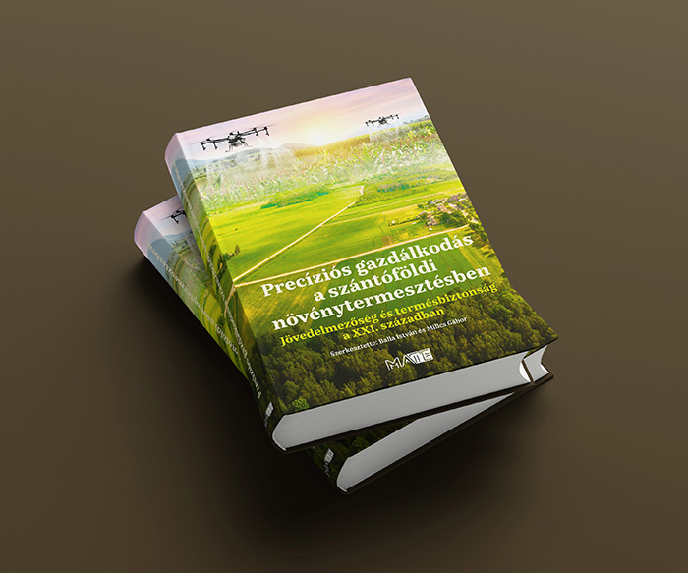 | © MATE
Eredeti tartalom: Magyar Agrár- és Élettudományi Egyetem
Továbbította: Helló Sajtó! Üzleti Sajtószolgálat
Ez a sajtóközlemény a következő linken érhető el:

